|  |  |
| --- | --- |
| **ё**Gerb-BMSTU_01 | **Министерство науки и высшего образования Российской Федерации**  **Федеральное государственное бюджетное образовательное учреждение**  **высшего образования**  **«Московский государственный технический университет**  **имени Н.Э. Баумана**  **(национальный исследовательский университет)»**  **(МГТУ им. Н.Э. Баумана)** |

ФАКУЛЬТЕТ *Робототехники и комплексной автоматизации*

КАФЕДРА *Системы автоматизированного проектирования (РК-6)*

**ОТЧЕТ О ВЫПОЛНЕНИИ ЛАБОРАТОРНОЙ РАБОТЫ**

по дисциплине: «Вычислительная математика»

|  |  |  |
| --- | --- | --- |
| Студент |  | Брытков Кузьма Андреевич |
| Группа |  | РК6-56Б |
| Тип задания |  | лабораторная работа |
| Тема лабораторной работы |  | Спектральное и сингулярное разложения |

Студент **\_\_\_\_\_\_\_\_\_\_\_\_\_\_\_\_\_ \_Брытков К.А.\_\_**

*подпись, дата фамилия, и.о.*

Преподаватель **\_\_\_\_\_\_\_\_\_\_\_\_\_\_\_\_\_ \_Соколов А.П. \_\_**

*подпись, дата фамилия, и.о.*

*Москва, 2021 г.*

Оглавление

[Задание на лабораторную работу 3](#_Toc88428921)

[Цель выполнения лабораторной работы 4](#_Toc88428922)

[Выполненные задачи 4](#_Toc88428923)

[1. Разработана функция для нахождения дискретной траектории с помощью метода Эйлера 5](#_Toc88428924)

[2. Разработана функция для нахождения дискретной траектории с помощью неявного метода Эйлера 5](#_Toc88428925)

[3. Разработана функция для нахождения дискретной траектории с помощью метода Рунге-Кутта 4-го порядка 6](#_Toc88428926)

[4. Построен график зависимости потенциала мембраны от времени для каждого режима работы по трем методам: методу Эйлера, неявному методу Эйлера и методу Рунге-Кутта 4-го порядка 7](#_Toc88428927)

[5. Выведены импульсы всех нейронов, как функция времени 9](#_Toc88428928)

[Заключение 11](#_Toc88428929)

[Список использованных источников 11](#_Toc88428930)

# Задание на лабораторную работу

Спектральное разложение (разложение на собственные числа и вектора) и сингулярное разложение, то есть обобщение первого на прямоугольные матрицы, играют настолько важную роль в прикладной линейной алгебре, что тяжело придумать область, где одновременно используются матрицы и не используются указанные разложения в том или ином контексте. В базовой части лабораторной работы мы рассмотрим метод главных компонент (англ. Principal Component Analysis, PCA), без преувеличения самый популярный метод для понижения размерности данных, основой которого является сингулярное разложение.

Требуется (базовая часть):

1. Написать функцию pca(A, принимающую на вход прямоугольную матрицу данных A и возвращающую список главных компонент и список соответствующих стандартных отклонений.
2. Скачать набор данных Breast Cancer Wisconsin Dataset: <https://archrk6.bmstu.ru/index.php/f/854843>.

–Указанный датасет хранит данные 569 пациентов с опухолью, которых обследовали на предмет наличия рака молочной железы. В каждом обследовании опухоль была проклассифицирована экспертами как доброкачественная (benign, 357 пациентов) или злокачественная (malignant, 212 пациентов) на основе детального исследования снимков и анализов. Дополнительно на основе снимков был автоматически выявлен и задокументирован ряд характеристик опухолей: радиус, площадь, фрактальная размерность и так далее (всего 30 характеристик). Постановку диагноза можно автоматизировать, если удастся создать алгоритм, классифицирущий опухоли исключительно на основе этих автоматически получаемых характеристик. Указанный файл является таблицей, где отдельная строка соответствует отдельному пациенту. Первый элемент в строке обозначает ID пациента, второй элемент – диагноз (M = malignant, B = benign), и оставшиеся 30 элемент соответствуют характеристикам опухоли (их детальное описание находится в файле <https://archrk6.bmstu.ru/index.php/f/854842>).

1. Найти главные компоненты указанного набора данных, используя функцию pca(A).
2. Вывести на экран стандартные отклонения, соответствующие номерам главных компонент.
3. Продемонстрировать, что проекций на первые две главные компоненты достаточно для того, чтобы произвести сепарацию типов опухолей (доброкачественная и злокачественная) для подавляющего их большинства. Для этого необходимо вывести на экран проекции каждой из точек на экран, используя scatter plot.

# Цель выполнения лабораторной работы

**Цель выполнения лабораторной работы** – изучение метода главных компонент для понижения размерности данных. Изучение стандартного отклонения.

# Выполненные задачи

1. Разработан функция для метода главных компонент для понижения размерности данных.
2. Построен график зависимости стандартного отклонения, в соответствии с номерами главных компонент.
3. Построены проекции на главные компоненты

# Разработана функция для метода главных компонент для понижения размерности данных

Для нахождения главных компонент и стандартных отклонение основано на матрице центрированных данных.

Поиск главных компонент и стандартных отклонений осуществляется через матрицу центрированных данных. Реализованная функция *normalize(A)* позволяет найти искомую матрицу. Из курса лекций известно:

$A_{center}=\left(E-\frac{1}{m}ee^{T}\right)A$*,*

где $ee^{T}$– матрица единиц; $E$– матрица, у которой все элементы равны 0, а на главной диагонали стоят 1; $A$– изначальная матрица; $m$– количество столбцов в матрице $A$.

По теореме о главных компонентах: главными компонентами матрицы центрированных данных $A$ являются её сингулярные вектора, при этом $j$-ая главная компонента соответствует $j$-ому сингулярному вектору $q_{j}$ и стандартному отклонению $\sqrt{ν}σ_{j}$, где $σ_{j}$ является $j$-м сингулярным числом; $ν=\frac{1}{m-1}$, где $m$- количество столбцов в матрице.

Для нахождения главных компонент и стандартных отклонений, воспользуемся функцией *numpy.linalg.eig* из библиотеки *numpy.* Функция возвращает собственные числа и собственные вектора матрицы.

Сингулярное число $σ_{j}$ связано с собственным числом, а именно сингулярное число - корень из соответствующего собственного числа.

Стандартные отклонения рассчитываются по формуле $\sqrt{ν}σ_{j}$, причем сингулярное число $σ_{j}$ вычисляется как корень из соответствующего собственного числа.

# Построен график зависимости стандартного отклонения, соответствующего номерам главных компонент

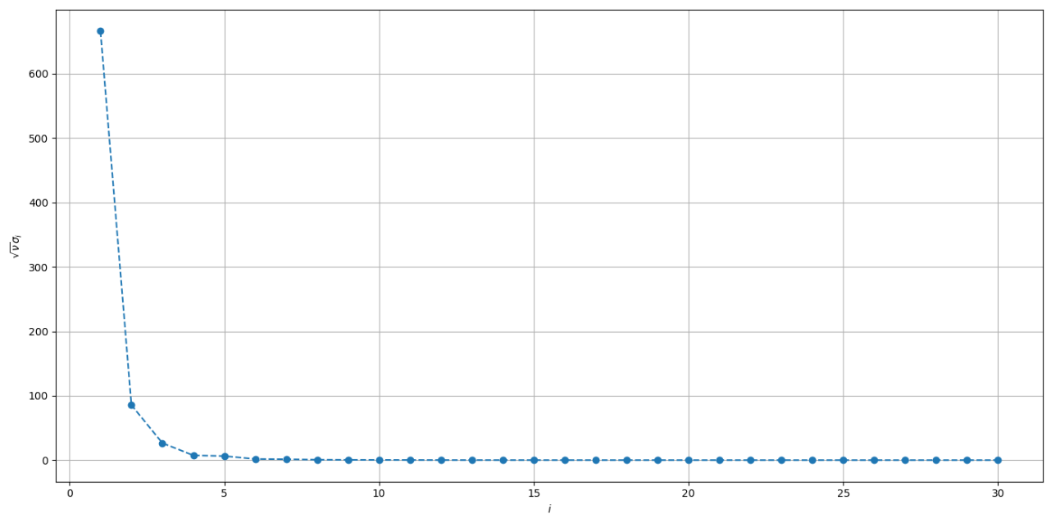

Рис. 1 – Стандартное отклонение, соответствующее номерам главных компонент

По рис. 1 становится понятно, что для самой первой компоненты наибольшее стандартное отклонение.

# Построены проекции на главные компоненты

По заданию требуется произвести масштабирование показаний. То есть все значения необходимо пересчитать по формуле: $x=\frac{x-x_{bar}}{sigma_{x}}$, где $x_{bar}$– выборочное среднее значение по данному признаку, $sigma_{x}$– выборочное стандартное отклонение.

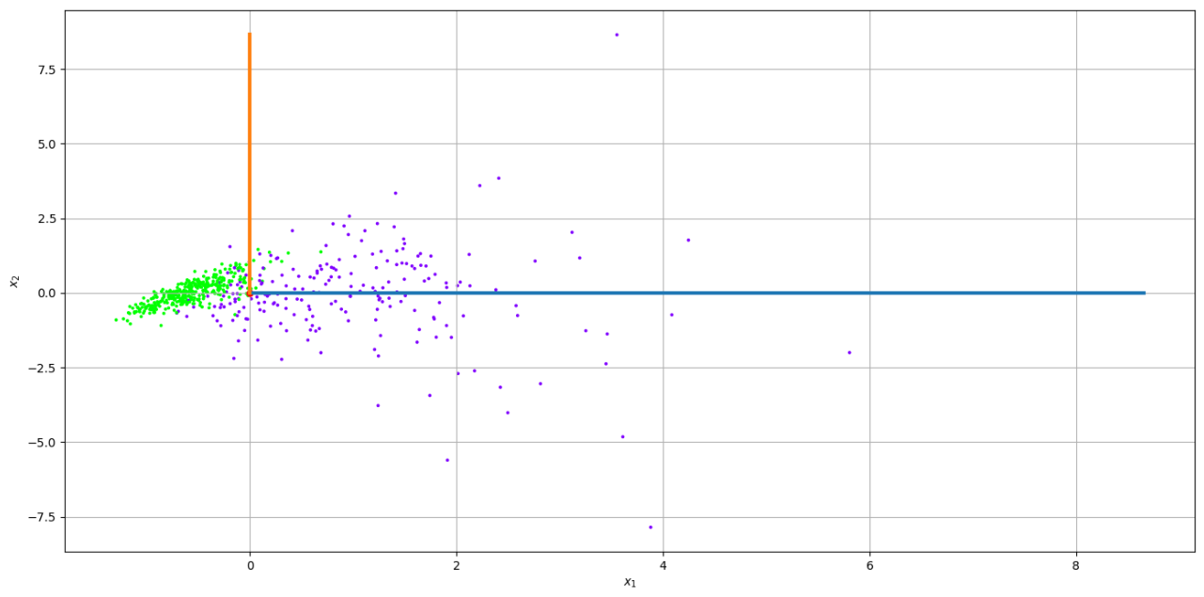

Рис. 2 – Проекция точек на главные компоненты; зелёные точки – доброкачественные опухоли, фиолетовые - злокачественные

# Заключение

Изучен метод главных компонент для понижения размерности данных, график зависимости стандартного отклонения от номера главной компоненты и график проекции точек на главные компоненты.

# Список использованных источников

1. Першин А.Ю. Лекции по курсу «Вычислительная математика. Москва, 2018-2021, С. 140.